Министерство науки и высшего образования Российской Федерации

Федеральное государственное автономное образовательное учреждение высшего образования

«МОСКОВСКИЙ ПОЛИТЕХНИЧЕСКИЙ УНИВЕРСИТЕТ»

(МОСКОВСКИЙ ПОЛИТЕХ)

**«Разработка Telegram-бота для помощи в компьютерной игре Honkai: Star Rail»**

Курсовая работа

по направлению 09.03.03 Информационные технологии управления бизнесом

Студент: ____________ / Надточей С. С.,231-365/

*подпись ФИО, группа*

Руководитель ВКР: ___________ / Армаш М.Н., ст. преподаватель/

*подпись ФИО, уч. звание и степень*

Москва, 2024

Оглавление

**ВВЕДЕНИЕ** 3

**1.** **ОСНОВНАЯ ЧАСТЬ** 4

**1.1** **Предметная область и технологии** 4

**1.1.1** **Актуальность** 4

**1.1.2 Проблема проекта и описание функционирования проекта** 5

**1.1.3 Описание технологий** 6

**1.2** **Вывод** 10

**2.** **ТЕХНИЧЕСКАЯ РЕАЛИЗАЦИЯ** 11

**2.1** **Разработка базы данных** 11

**2.2** **Руководство пользователя** 14

**2.3** **Руководство программиста** 23

**2.4 ТЕСТИРОВАНИЕ** 27

**2.5 АНАЛИЗ РЕЗУЛЬТАТОВ** 30

**ЗАКЛЮЧЕНИЕ** 31

**СПИСОК ИСТОЧНИКОВ** 32

# **ВВЕДЕНИЕ**

В современном мире мессенджеры играют ключевую роль в повседневной коммуникации, и среди них Telegram занимает одно из ведущих мест благодаря своей функциональности и расширяемости. С развитием игровой индустрии и ростом популярности мобильных и онлайн-игр, возникла необходимость создания инструментов, которые могли бы улучшить пользовательский опыт и взаимодействие игроков. Одним из таких инструментов является Telegram-бот для игры Honkai: Star Rail.

Целью данной курсовой работы является разработка и реализация базы данных и Telegram-бота для игры Honkai: Star Rail, который предоставит пользователям возможность быстро и удобно получать информацию о персонажах и подходящих для них оружии, реликвиях и других игровых элементах. Этот бот будет служить в качестве информационного помощника, улучшая взаимодействие игроков с игрой и способствуя более глубоком погружению в игровой процесс.

Основные задачи, которые решаются в рамках данной работы, включают:

* Изучение архитектуры Telegram API и возможностей по созданию ботов.
* Разработка структуры базы данных для хранения информации об игровых элементах Honkai: Star Rail.
* Реализация основных функций бота, таких как выбор персонажей, отображение информации о них, а также предоставление данных о соответствующем оружии и реликвиях.
* Обеспечение удобного интерфейса взаимодействия с ботом через Telegram.
* Проведение тестирования и оптимизации бота для обеспечения стабильной и быстрой работы.

# **ОСНОВНАЯ ЧАСТЬ**

## **Предметная область и технологии**

### **Актуальность**

В эпоху цифровых технологий и стремительного развития интернет-коммуникаций, мессенджеры стали неотъемлемой частью повседневной жизни миллионов людей. Telegram, как один из наиболее популярных мессенджеров, предоставляет пользователям не только средства для общения, но и платформу для создания различных ботов, которые могут выполнять широкий спектр задач. Актуальность разработки Telegram-бота для игры Honkai: Star Rail обуславливается несколькими важными факторами.

1. Рост популярности мобильных и онлайн-игр

Индустрия мобильных и онлайн-игр продолжает стремительно расти, привлекая все больше игроков по всему миру. Honkai: Star Rail, как представитель жанра гача-игр, уже завоевала значительную аудиторию благодаря своему увлекательному геймплею и качественной графике. В условиях высокой конкуренции разработчики игр и сопутствующих сервисов стремятся улучшить взаимодействие с пользователями, предлагая им дополнительные инструменты и возможности для более комфортной и увлекательной игры. Telegram-бот, который предоставляет полезную информацию об игре, является отличным примером такого инструмента.

2. Удобство и доступность информации

Игроки часто сталкиваются с необходимостью быстрого поиска информации о персонажах, оружии, реликвиях и других элементах игры. Переключение между приложением и браузером для поиска нужных данных может быть неудобным и отвлекать от игрового процесса. Telegram-бот, интегрированный в привычный мессенджер, позволяет мгновенно получать необходимую информацию без необходимости покидать игру, что значительно улучшает пользовательский опыт и экономит время игроков.

3. Развитие навыков в сфере информационных технологий

Создание Telegram-бота требует применения различных навыков и знаний в области программирования, работы с базами данных, использования API и разработки пользовательских интерфейсов. Для студентов данная курсовая работа представляет собой возможность получить практический опыт в разработке реального проекта, что является важным аспектом их профессиональной подготовки. Опыт, полученный в ходе выполнения курсовой работы, может быть полезен в будущей карьере, особенно в сфере разработки программного обеспечения и игровых приложений.

Таким образом, разработка Telegram-бота для игры Honkai: Star Rail является актуальной задачей, которая решает сразу несколько важных проблем и отвечает современным тенденциям развития технологий и пользовательских сервисов. Курсовая работа, посвященная этой теме, не только способствует приобретению ценных практических навыков, но и вносит вклад в улучшение взаимодействия пользователей с игрой и расширение функциональных возможностей мессенджера Telegram.

### **1.1.2 Проблема проекта и описание функционирования проекта**

Основная проблема, которую решает данный проект, заключается в недостатке удобных и быстрых инструментов для получения информации об игровых элементах Honkai: Star Rail. В условиях современного геймплея, игрокам необходимо оперативно получать данные о персонажах, оружии, реликвиях и других аспектах игры для принятия стратегических решений и улучшения игрового опыта. Однако, существующие методы получения этой информации зачастую неэффективны и неудобны.

Конкретные аспекты проблемы:

1. Фрагментированная информация

Игроки вынуждены использовать различные источники, такие как форумы, вики-сайты и игровые гайды, для поиска информации. Это не только занимает время, но и может приводить к дезинформации из-за противоречивых данных.

1. Переключение между приложениями

В процессе игры, пользователям приходится переключаться между игрой и браузером или другими приложениями для поиска нужной информации. Это отвлекает от игрового процесса, снижает концентрацию и удовольствие от игры.

1. Недостаточная интерактивность существующих ресурсов

Большинство ресурсов предоставляют статическую информацию, что делает взаимодействие с ними менее удобным и динамичным по сравнению с интерактивными инструментами, такими как чат-боты.

1. Ограниченный доступ к актуальной информации

Быстрый доступ к актуальной и точной информации об обновлениях и изменениях в игре является критическим для принятия стратегических решений. Существующие методы часто не обеспечивают своевременного обновления данных.

Основные функциональные возможности:

* Просмотр данных о выбранных персонажах
* Изменение ролей, доступное администраторам

Таким образом, в базе данных будут реализованы таблицы с персонажами, оружиями, реликвиями и планетарными украшениями. Дополнительно будут созданы связующие таблицы, а так же таблица с ролями пользователей.

### **1.1.3 Описание технологий**

При создании Telegram-бота для игры Honkai: Star Rail будут использованы разнообразные технологии и инструменты, которые обеспечат разработку, тестирование и развертывание бота.

1. Python

Python является основным языком программирования, который будет использован для разработки Telegram-бота. Благодаря своему лаконичному синтаксису и богатой экосистеме библиотек, Python позволит быстро и эффективно реализовать функционал бота. В проекте Python будет использован для написания логики бота, обработки данных и взаимодействия с базой данных.

1. PyCharm

PyCharm — это интегрированная среда разработки (IDE) для Python, предоставляющая инструменты для эффективного написания и отладки кода. В проекте PyCharm будет использована для организации кода, автоматического управления зависимостями, а также для удобного редактирования и тестирования программного кода.

1. Telegram Bot API

Telegram Bot API предоставляет интерфейс для взаимодействия с платформой Telegram, позволяя создавать и управлять ботами. В проекте Telegram Bot API будет использован для обработки входящих сообщений и команд от пользователей, а также для отправки ответных сообщений и данных пользователям.

1. Библиотека TeleBot

TeleBot (также известная как pyTelegramBotAPI) — это библиотека для Python, которая упрощает взаимодействие с Telegram Bot API. В проекте библиотека TeleBot будет использована для создания и управления ботом, а также для обработки команд и событий, таких как нажатие кнопок и получение сообщений.

1. BotFather

BotFather — это официальный бот Telegram, используемый для создания и управления другими ботами. С помощью BotFather будут созданы учетные данные бота, такие как токен доступа, необходимые для аутентификации и взаимодействия с Telegram API.

1. PostgreSQL

PostgreSQL — это мощная реляционная система управления базами данных с открытым исходным кодом. В проекте PostgreSQL будет использована для хранения данных об игровых элементах, таких как персонажи, оружие и реликвии. База данных обеспечит надежное и масштабируемое хранение данных, а также поддержку сложных запросов и транзакций.

1. Docker

Docker — это платформа для разработки, доставки и эксплуатации приложений в изолированных контейнерах. Контейнеры Docker позволяют разработчикам упаковывать приложение вместе со всеми его зависимостями и библиотеками в единый образ, который можно легко перенести и запустить на любой системе, поддерживающей Docker.

1. Peewee

Peewee — это легковесный ORM (Object-Relational Mapping) для Python, который упрощает взаимодействие с базой данных. В проекте Peewee будет использован для определения моделей данных и выполнения операций с базой данных, таких как создание, чтение, обновление и удаление записей. Peewee предоставит удобный интерфейс для работы с базой данных, абстрагируя низкоуровневые SQL-запросы.

1. dbService

dbService – это кастомный модуль или сервис, разработанный для упрощения взаимодействия с базой данных в проекте. Он инкапсулирует логику работы с базой данных, предоставляя функции для выполнения конкретных запросов, обработки данных и управления соединениями с базой данных. Использование dbService позволит организовать код более структурированно и модульно, что упростит поддержку и расширение функционала бота.

Причины выбора бота для реализации программы:

1. Популярность и широкая аудитория

Telegram является одним из наиболее популярных мессенджеров в мире с миллионами активных пользователей. Его аудитория охватывает различные возрастные группы и интересы, что делает его идеальной платформой для создания и распространения ботов, включая игровые ассистенты.

1. Развитая экосистема ботов

Telegram имеет хорошо развитую экосистему ботов, поддерживающую множество функций и возможностей для их создания и использования. Telegram Bot API предоставляет мощный и гибкий инструмент для разработки ботов, позволяющий реализовывать широкий спектр задач и функциональных возможностей.

1. Интерактивность и удобство использования

Боты в Telegram поддерживают различные виды интерактивности, включая inline-клавиатуры, команды, callback-запросы и многое другое. Это позволяет создавать интуитивно понятный и удобный интерфейс для пользователей, что особенно важно для ботов, предоставляющих информацию и взаимодействующих с пользователями на регулярной основе.

1. Кросс-платформенность

Telegram доступен на различных платформах, включая iOS, Android, Windows, macOS и веб-браузеры. Это обеспечивает доступность бота для широкой аудитории, независимо от используемого устройства, и позволяет пользователям взаимодействовать с ботом в любое время и в любом месте.

## **Вывод**

В ходе разработки Telegram-бота для игры Honkai: Star Rail будут использованы современные технологии и инструменты, такие как Telegram Bot API, библиотека pyTelegramBotAPI, PyCharm, PostgreSQL и Peewee, что обеспечит надежность и функциональность проекта. Эти технологии позволят создать интерактивного бота, который предоставит игрокам удобный доступ к информации о персонажах, оружии и реликвиях игры, улучшая их игровой опыт.

Telegram был выбран в качестве платформы для реализации проекта благодаря своей популярности, развитой экосистеме ботов, высокой степени интерактивности и безопасности, а также кросс-платформенности. Эти преимущества обеспечат широкую доступность бота и удобство его использования, что поспособствует активному взаимодействию пользователей с игрой и повышению их вовлеченности.

# **ТЕХНИЧЕСКАЯ РЕАЛИЗАЦИЯ**

## **Разработка базы данных**

Перед началом проектирования базы данных необходимо определить, какую информацию нужно хранить, а также какую функциональность должна выполнять база данных.

Для создания удобного инструмента для получения информации о сборке персонажей в игре Honkai: Star Rail нужно хранить информацию о персонажах, оружиях, реликвиях, планетарных украшениях, а также таблицы связи и таблицу пользователей. Нужно создать таблицы для каждой из этих категорий. (Рисунок 1)

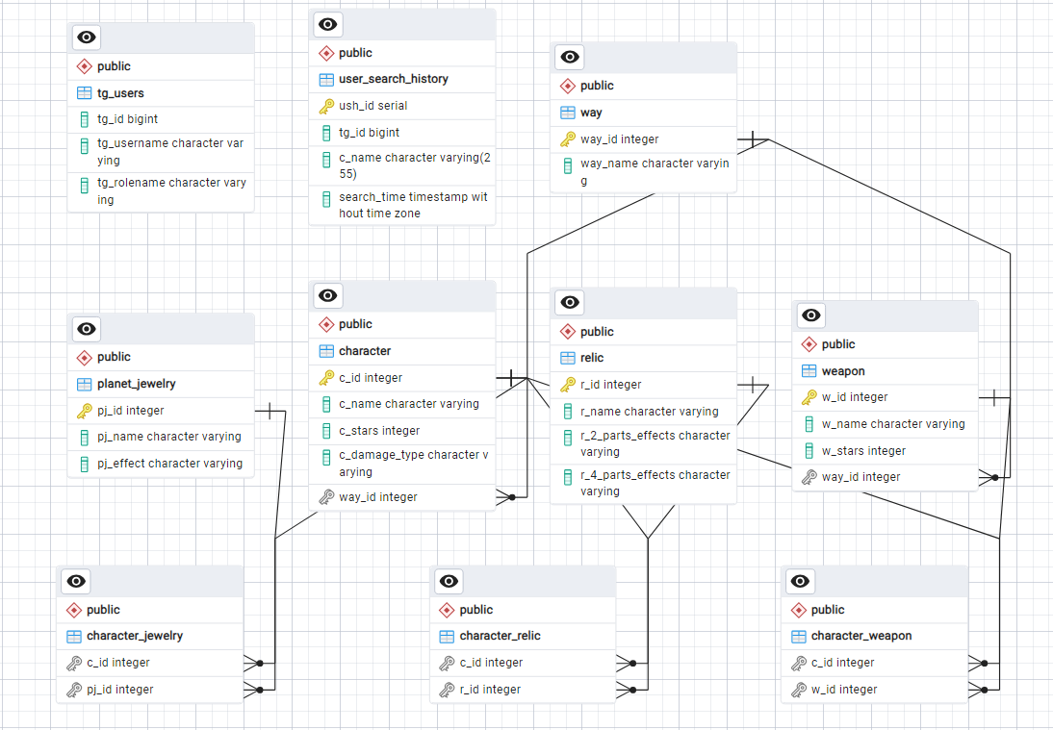

(Рисунок 1 – ER диаграмма)

База данных проекта включает в себя следующие таблицы:

1. way – содержит информацию о «путях» персонажей и оружия
2. character – содержит информацию о персонажах
3. weapon – содержит информацию об оружии
4. relic – содержит информацию о реликвиях для персонажей
5. planet_jewelry – содержит информацию о планетарных украшениях для персонажей
6. character_weapon – связывает таблицу персонажей и таблицу оружий
7. character_relic – связывает таблицу персонажей и таблицу реликвий
8. character_jewelry – связывает таблицу персонажей и таблицу планетарных украшений
9. tg_users – содержит информацию о пользователях (администраторы и простые пользователи)
10. user_search_history – содержит информацию об истории поиска пользователей

Содержание таблицы way:

* way_id – уникальный идентификатор пути (тип данных: integer)
* way_name – название пути (тип данных: varchar)

Содержание таблицы character:

* c_id – уникальный идентификатор персонажа (тип данных: integer)
* c_name – название персонажа (тип данных: varchar)
* c_stars – количество звезд персонажа (тип данных: integer)
* c_damage_type – тип урона персонажа (тип данных: varchar)
* way_id – уникальный идентификатор пути (тип данных: integer)

Содержание таблицы weapon:

* w_id – уникальный идентификатор оружия (тип данных: integer)
* w_name – название оружия (тип данных: varchar)
* w_stars – количество звезд оружия (тип данных: integer)
* way_id – уникальный идентификатор пути (тип данных: integer)

Содержание таблицы relic:

* r_id – уникальный идентификатор реликвии (тип данных: integer)
* r_name – название реликвии (тип данных: varchar)
* r_2_parts_effects – короткое описание улучшения игровых характеристик персонажа при наличии двух частей реликвии (тип данных: varchar)
* r_4_parts_effects - короткое описание улучшения игровых характеристик персонажа при наличии четырех частей реликвии (тип данных: varchar)

Содержание таблицы planet_jewelry:

* pj_id – уникальный идентификатор планетарного украшения (тип данных: integer)
* pj_name – название планетарного украшения (тип данных: varchar)
* pj_effect – короткое описание улучшения игровых характеристик персонажа при наличии планетарного украшения (тип данных: varchar)

Содержание таблицы character_weapon:

* c_id – уникальный идентификатор персонажа (тип данных: integer)
* w_id – уникальный идентификатор оружия (тип данных: integer)

Содержание таблицы character_relic:

* c_id – уникальный идентификатор персонажа (тип данных: integer)
* r_id – уникальный идентификатор реликвии (тип данных: integer)

Содержание таблицы character_jewelry:

* c_id – уникальный идентификатор персонажа (тип данных: integer)
* pj_id – уникальный идентификатор планетарного украшения (тип данных: integer)

Содержание таблицы tg_users:

* tg_id – уникальный идентификатор пользователя телеграмм (тип данных: bigint)
* tg_username – никнейм пользователя телеграмм (тип данных: varchar)
* tg_rolename – роль пользователя (тип данных: varchar)

Содержание таблицы user_search_history:

* ush_id – уникальный идентификатор записи (тип данных: serial)
* tg_id - уникальный идентификатор пользователя телеграмм (тип данных: bigint)
* c_name - название персонажа (тип данных: varchar)
* search_time – дата и время запроса (тип данных: timestamp)

## **Руководство пользователя**

Honkai: Star Rail Build – это удобный и полезный телеграмм бот для каждого игрока Honkai: Star Rail. Перед началом использования ознакомьтесь с руководством пользователя:

«Добро пожаловать в руководство пользователя для нашего Telegram-бота, созданного специально для игры Honkai: Star Rail. Этот бот предназначен для того, чтобы предоставить игрокам удобный доступ к информации о персонажах, оружии и реликвиях игры, а также помочь в принятии стратегических решений.

В этом руководстве вы найдете все необходимое для начала работы с ботом, включая инструкции по установке, описания основных функций и примеры использования. Наш бот разработан с учетом удобства и простоты использования, чтобы вы могли быстро находить нужную информацию и наслаждаться игровым процессом.

Установка и запуск:

1. Поиск бота в Telegramm:

* Откройте приложение Telegramm на вашем устройстве
* В строке поиска введите название бота «Honkai: Star Rail Build» или юзернейм @hsr_build_2v_bot
* Выберете бота из списка результатов поиска

1. Основные функции:

* Нажмите на кнопку «Старт» в чате с ботом (Рисунок 2)

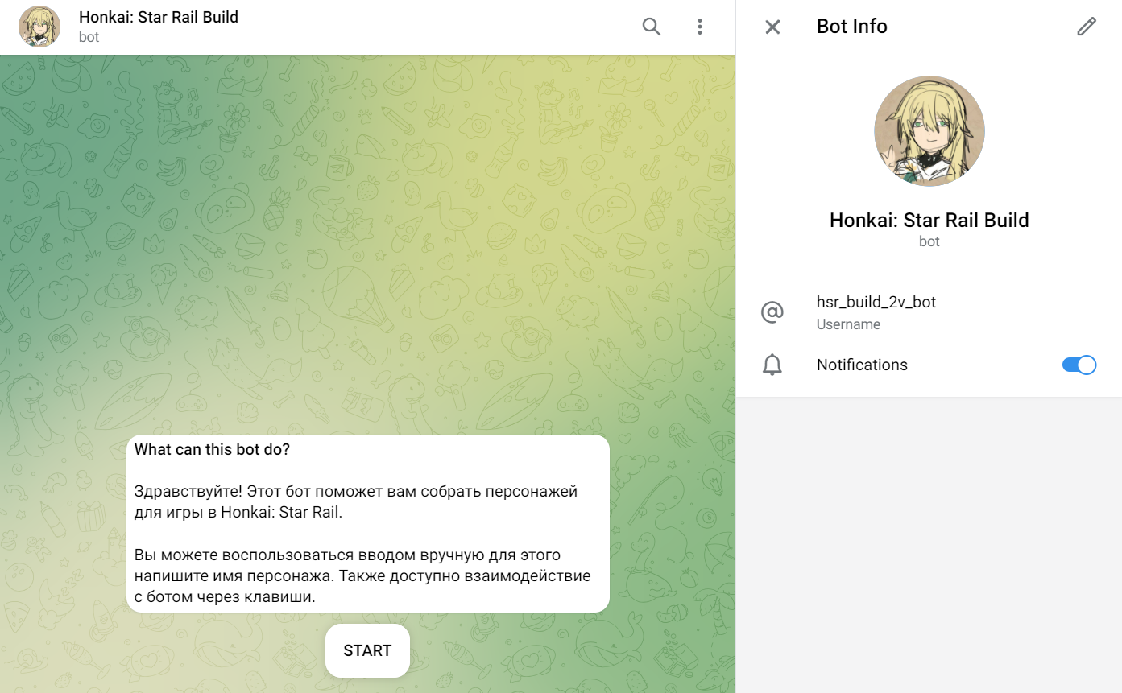

(Рисунок 2 – начало работы)

Основные команды и функции:

1. Команда /start

Команда /start запускает бота, отображает вступительное сообщение и кнопки поиска (Рисунок 3).

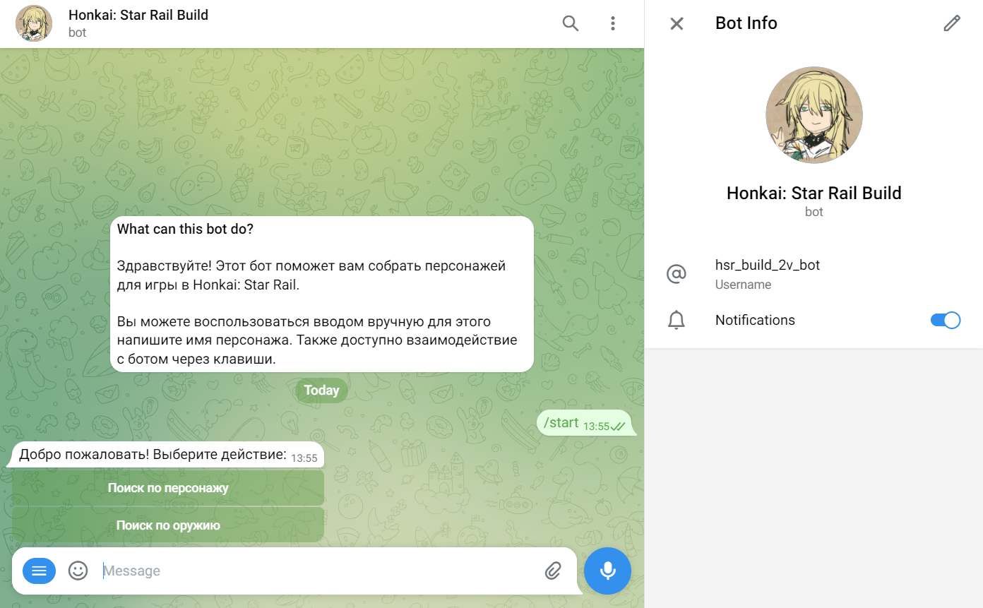

(Рисунок 3 – вступительное сообщение)

При нажатии на кнопку «Поиск по персонажу» появится сообщение с выбором пути персонажа (Рисунок 4).

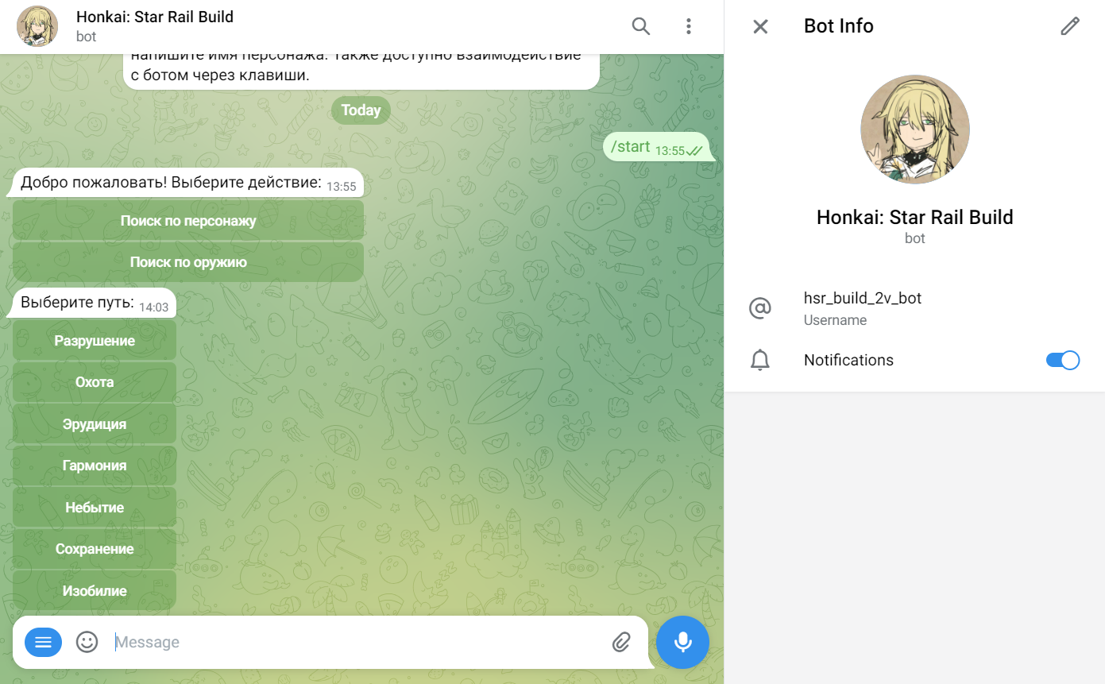

(Рисунок 4 – выбор пути персонажа)

При нажатии на один из доступных путей появится возможность выбора персонажей этого пути (Рисунок 5).

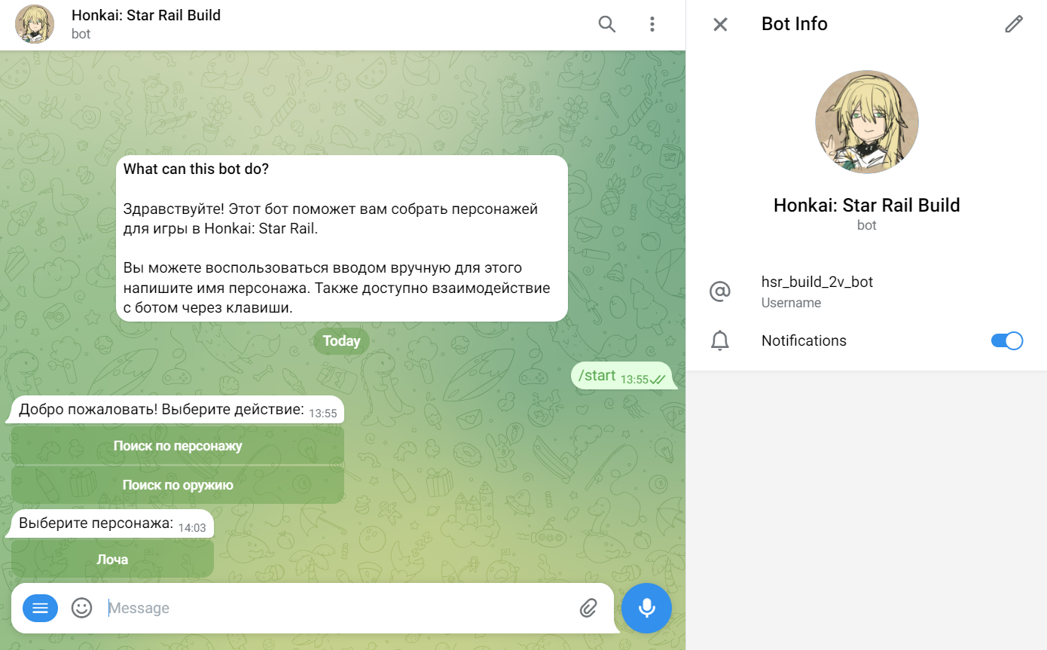

(Рисунок 5 – выбор персонажа)

При выборе персонажа пользователь получает развернутое сообщение с информацией об этом персонаже и вариантах его сборки (Рисунок 6).

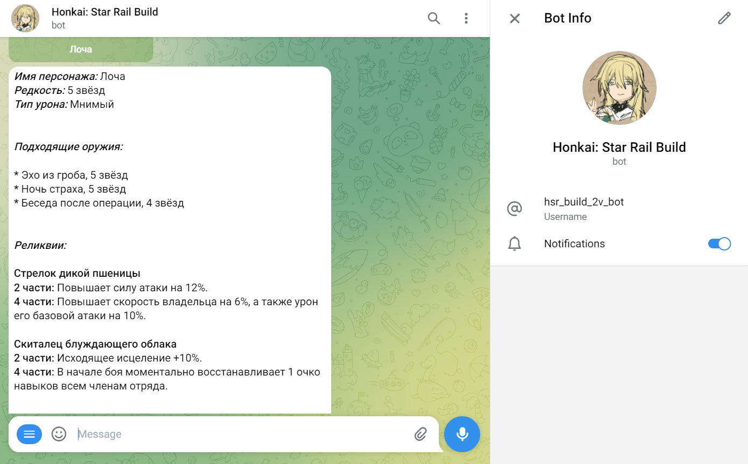

(Рисунок 6 – подробная информация о выбранном персонаже)

После сообщения с подробной информацией о выбранном персонаже можно посмотреть свою историю поиска персонажей и заново посмотреть информацию о них (Рисунок 7).

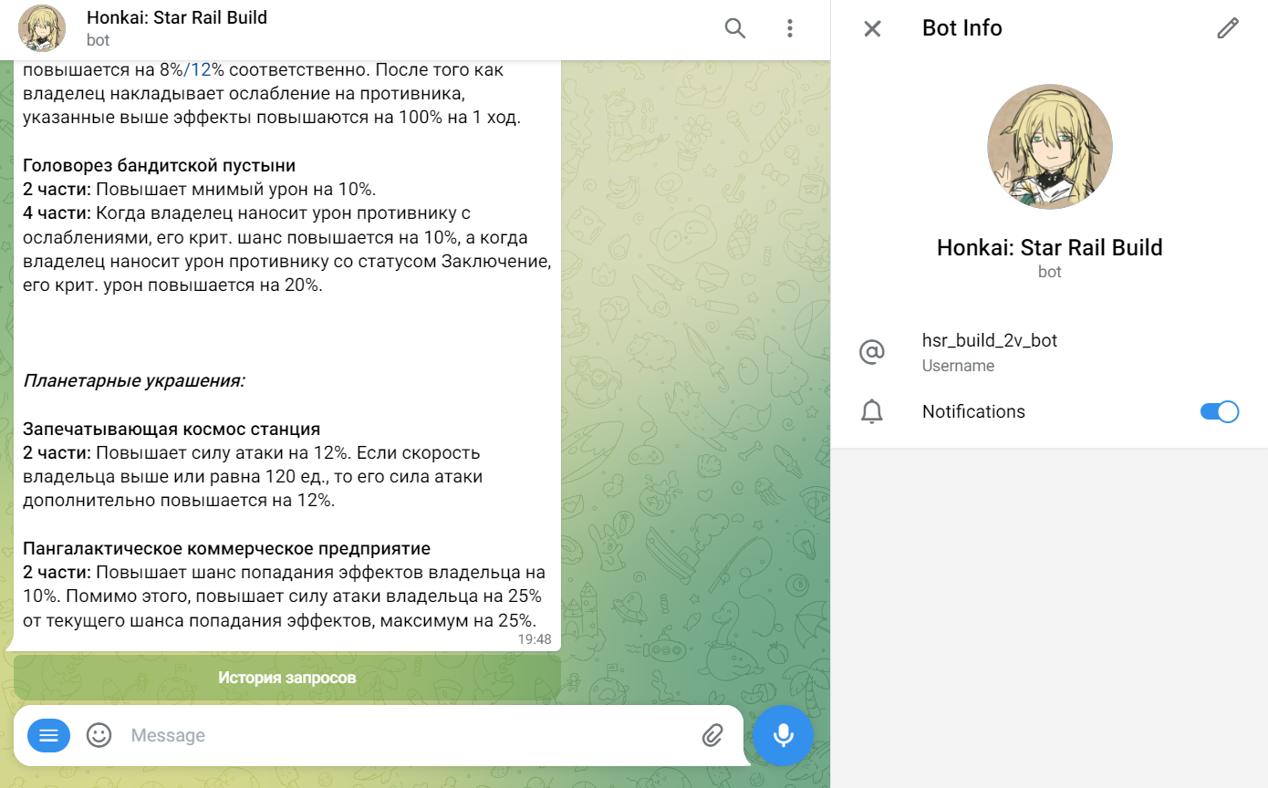

(Рисунок 7 – кнопка истории поиска)

Пользователь может просмотреть последние 5 своих запросов (Рисунок 8).

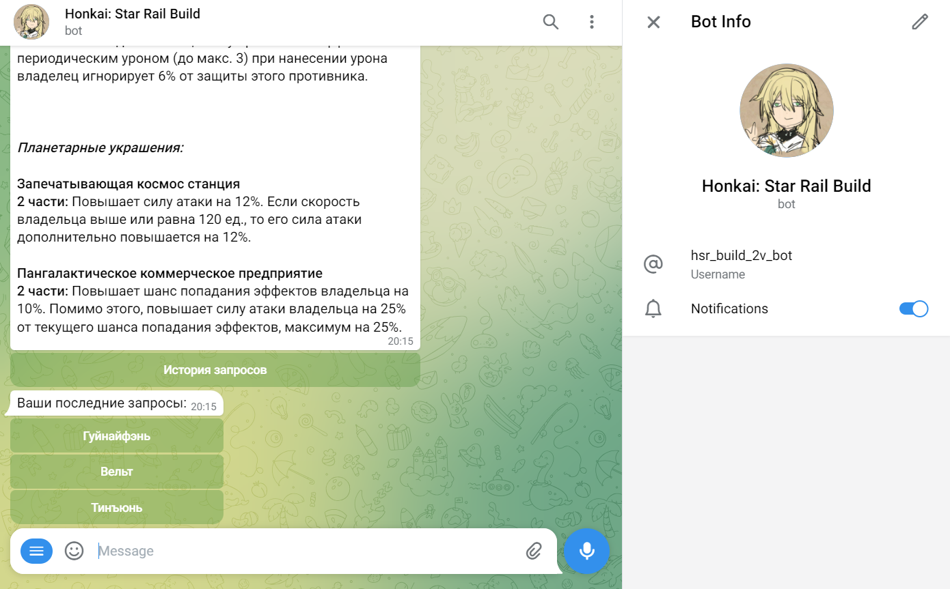

(Рисунок 8 – история поиска)

Если пользователь в начале работы нажал кнопку «Поиск по оружию», далее появится сообщение с выбором пути оружия (Рисунок 9).

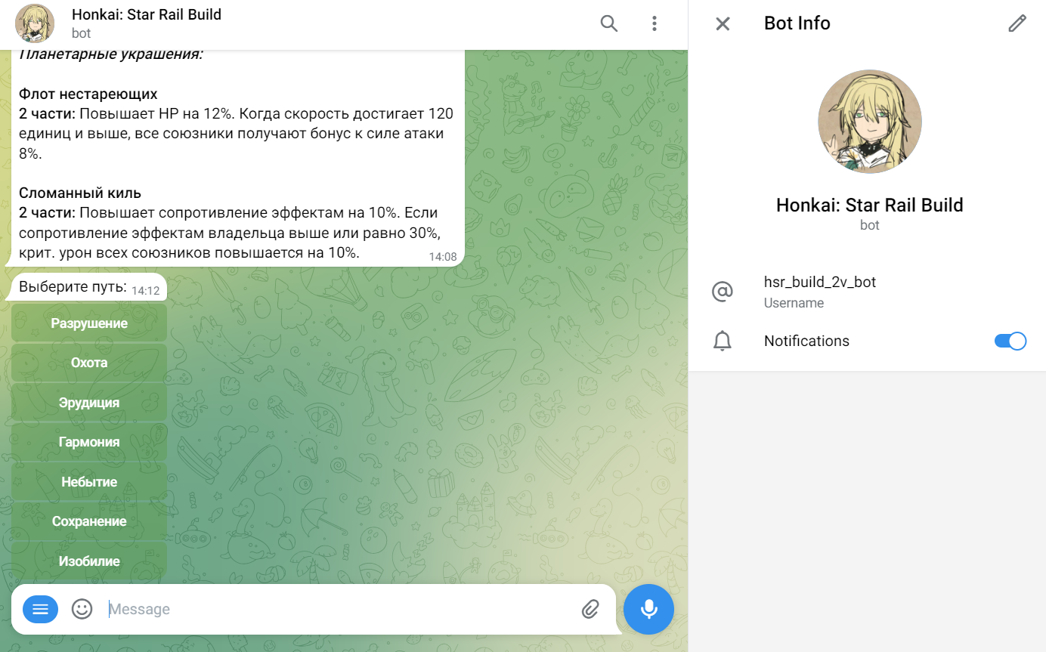

(Рисунок 9 – выбор пути оружия)

При выборе пути оружия появится список доступных для просмотра оружий (Рисунок 10).

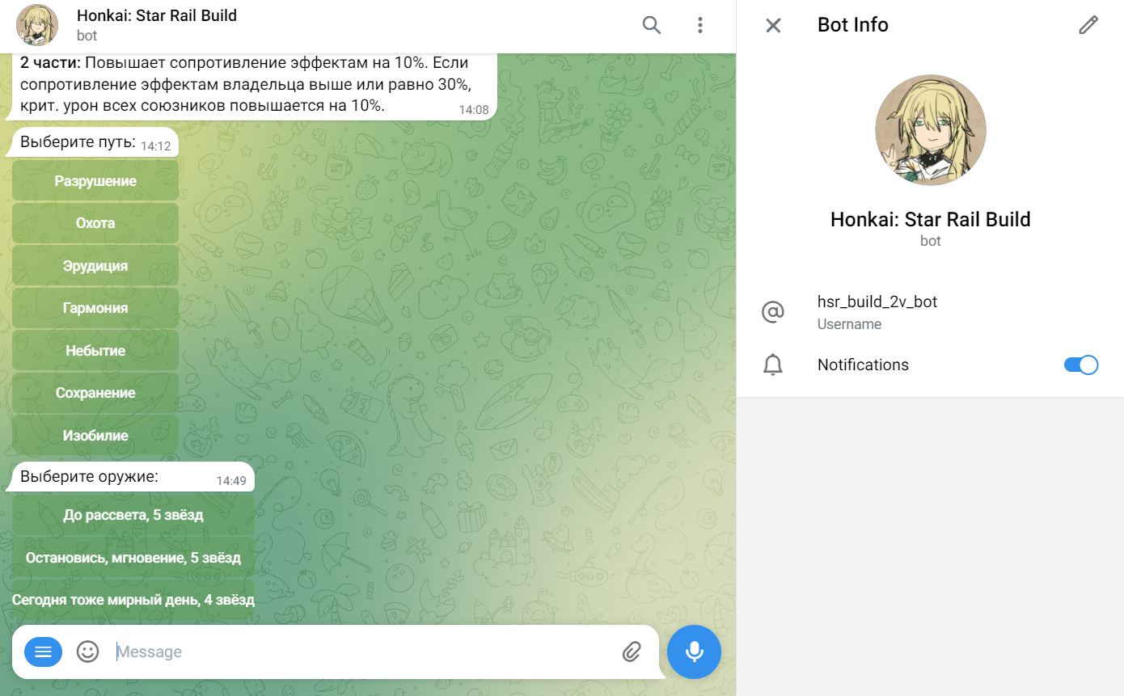

(Рисунок 10 – выбор оружия)

При выборе оружия появится сообщение, в котором будут перечислены все персонажи, которым подходит данное оружие (Рисунок 11). Так же можно выбрать персонажа и прочитать полную информацию о сборке для него, данное сообщение будет точно таким же, как и при выборе персонажа описанном выше (Рисунок 6).

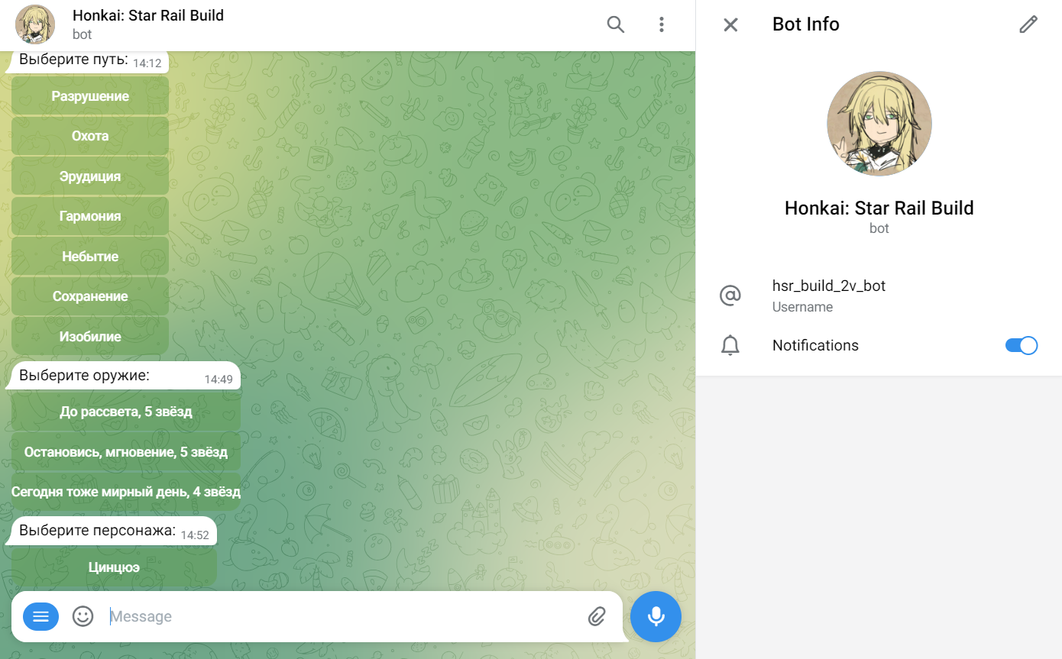

(Рисунок 11 – выбор среди персонажей, которые подходят выбранному выше оружию)

Доступен также поиск персонажей при вводе вручную. Пользователь может написать имя персонажа в чат (регистр не имеет значения, язык – русский язык) (Рисунок 12).

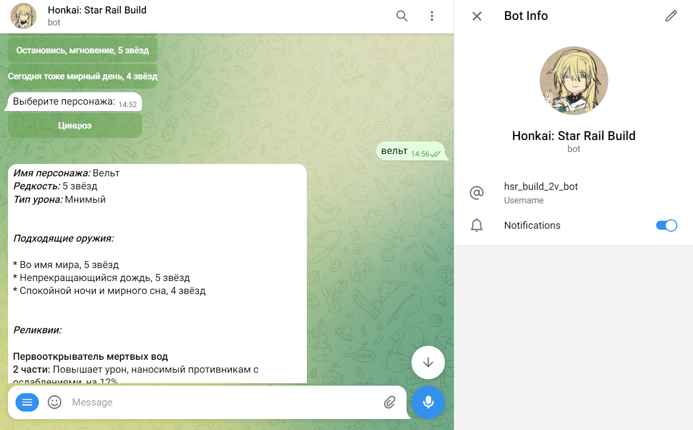

(Рисунок 12 – поиск персонажа при вводе вручную)

Администрирование бота:

Команда /admin открывает меню администратора (Рисунок 13).

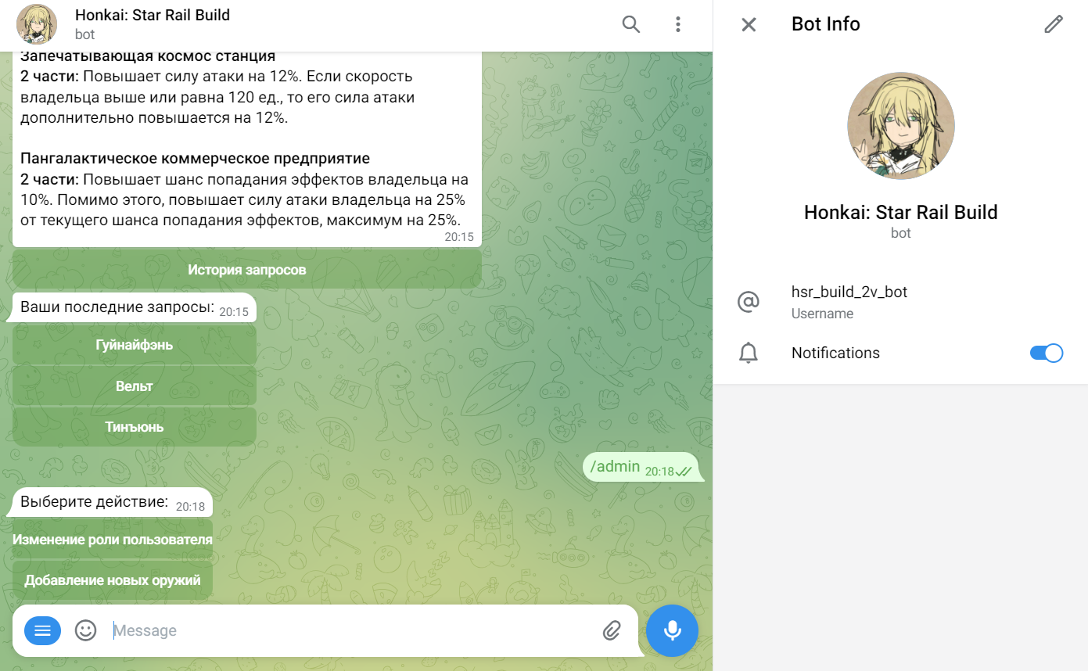

(Рисунок 13 – меню администратора)

Для администратора доступно редактирование ролей других пользователей, при нажатии кнопки «Изменение роли пользователя» (Рисунок 14).

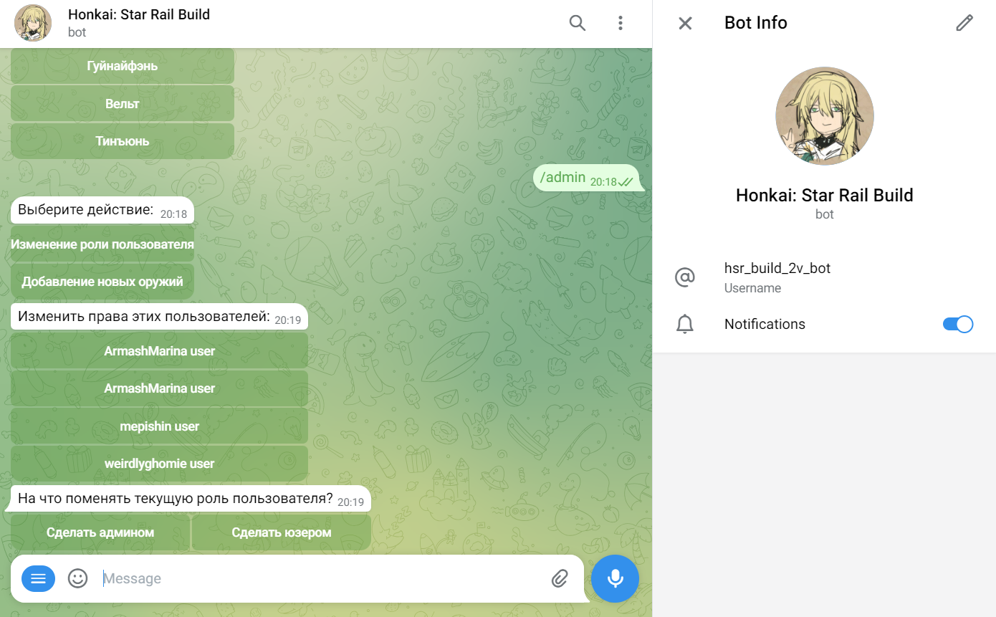

(Рисунок 14 – администрирование бота)

При смене роли администратор получит сообщение, подтверждающее это действие (Рисунок 15).

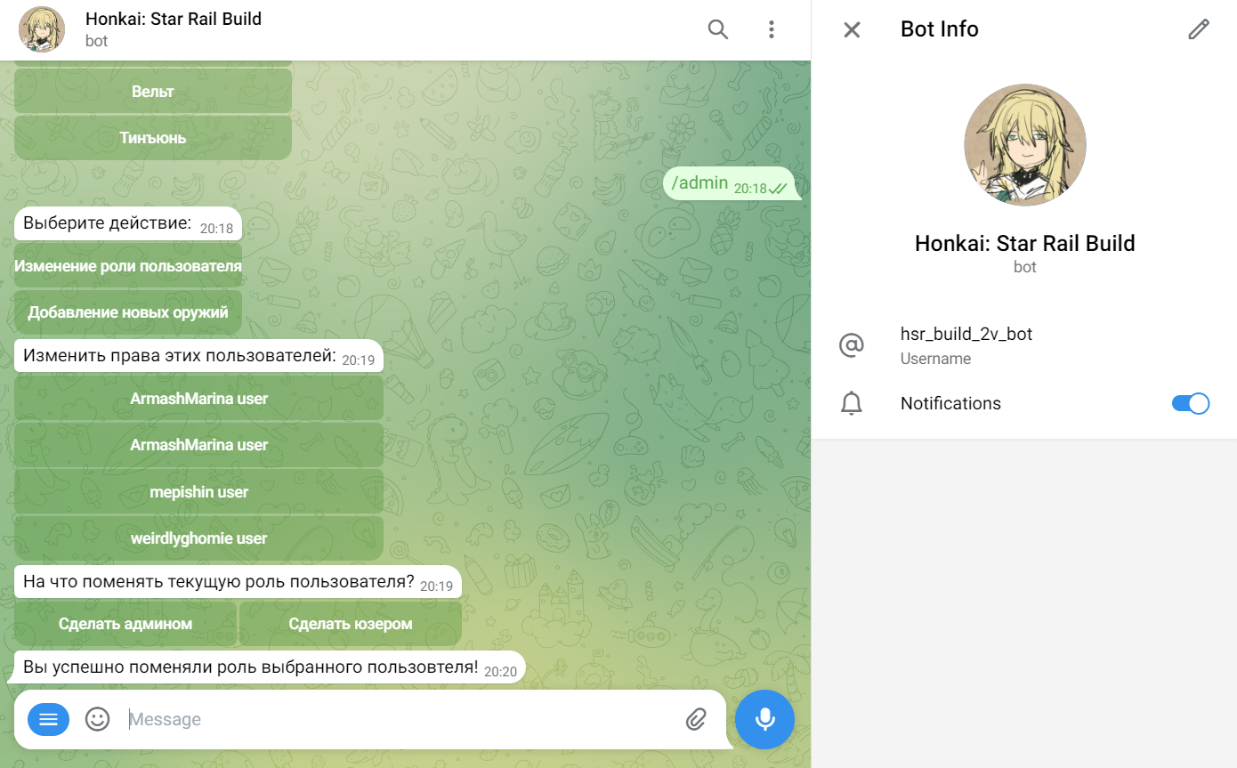

(Рисунок 15 – администрирование бота)

Администратор может добавлять новые оружия в базу данных и прописывать связи между оружием и персонажами (Рисунок 16).

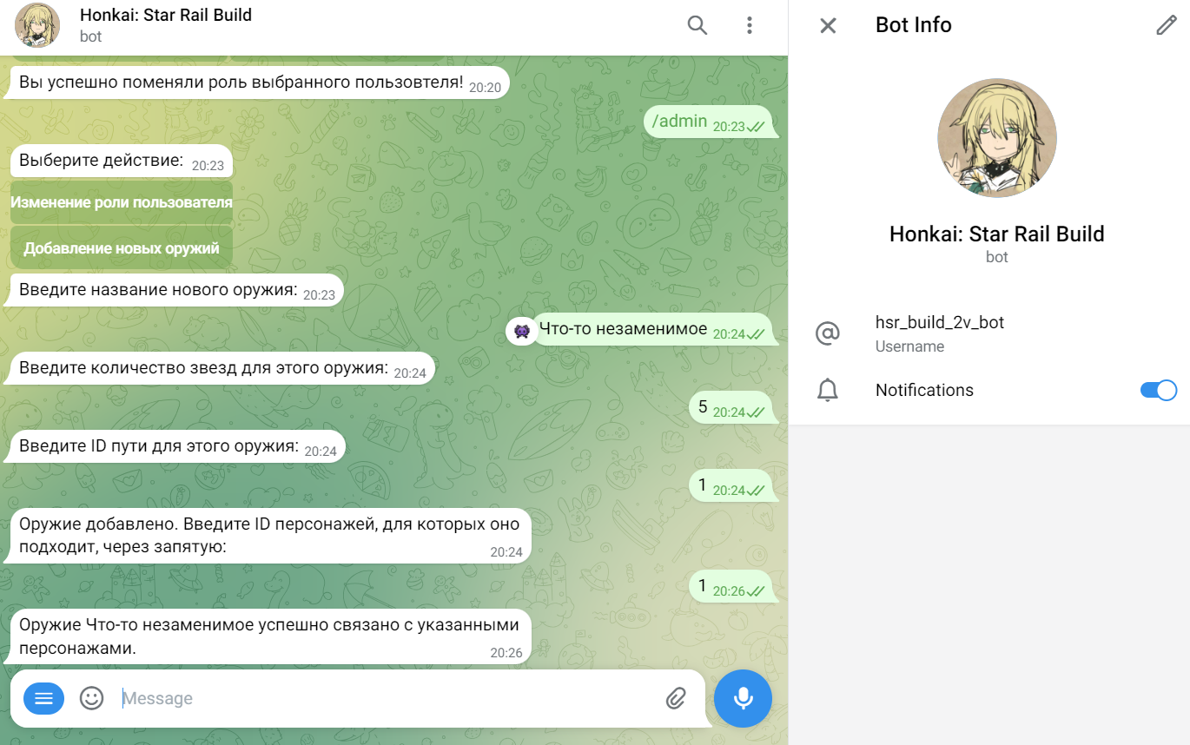

(Рисунок 16 – добавление данных в БД)

Поддержка и обратная связь

Если у вас возникли вопросы или предложения по улучшению работы бота, вы можете связаться с нами по электронной почте [support@example.com].»

## **Руководство программиста**

«Руководство программиста для Telegram-бота Honkai: Star Rail

Это руководство предназначено для разработчиков, работающих над поддержкой и развитием Telegram-бота для игры Honkai: Star Rail. Оно содержит информацию о настройке окружения, структуре проекта, использовании ключевых технологий и основных функциях бота.

Установка и настройка окружения:

1. После получения доступа к репозиторию клонируйте проект к себе. (Либо скачайте файлы из папки, которую вам отправил создатель данного телеграмм бота).
2. Откройте проект в интегрированной среде разработки PyCharm (версии 2024.1.1) или другой удобной вам.
3. Для запуска базы данных требуется установить и запустить docker desktop (версии 26.1.3). После этого выполнить команду compose.yaml up -d находясь в корне проекта
4. Убедитесь, что у вас установлен pgAdmin 4 (версии v8.5) или установите его для дальнейшей работы с базой данных.

Структура проекта:

1. compose.yaml – файл используется для управления и автоматизации развертывания контейнера базы данных PostgreSQL, необходимого для работы бота. Он упрощает настройку, запуск и поддержание базы данных, обеспечивая согласованность и воспроизводимость окружения разработки и эксплуатации.
2. dbService.py – файл, в котором содержится подключение к базе данных, а так же работа с ней.

Основные функции файла:

* getWays() – функция, в которой отправляется запрос к базе данных, чтобы получить информацио о «путях» персонажей
* getCharacter(way_id) – функция, в которой отправляется запрос к базе данных, чтобы получить информацию о персонажах (имена)
* getCharacterInfo(c_name) – функция, в которой отправляется запрос к базе данных, чтобы получить информацию о персонажах, которые принадлежат к выбранному ранее пути
* getWeaponsByWayId(way_id) – функция, в которой отправляется запрос к базе данных, чтобы получить информацию об оружиях, которые принадлежат к выбранному ранее пути
* getCharactersByWeaponId(w_id) функция, в которой отправляется запрос к базе данных, чтобы получить информацию о персонажах, которые имеют те же оружия, что были выбраны ранее
* getWeaponsByCharacterId(c_id) – функция, в которой отправляется запрос к базе данных, чтобы получить информацию об оружиях подходящих для выбранного персонажа
* addUserIfAbsent(tg_id, tg_username) – функция, в которой проверяется, есть ли пользователь в таблице в БД, если нет, то добавляется туда, получает роль «user»
* getUserRole(tg_id) – функция, в которой возвращается роль пользователя
* changeRolename(tg_username, tg_rolename) – функция, которая нужна, чтобы менять роли пользователей
* getUsersExceptSuperUser() – функция, возвращающая всех пользователей, кроме «superuser»
* getRelicByCharacterId(c_id) – функция, в которой отправляется запрос к базе данных, чтобы получить только те реликвии, которые подходят для выбранного персонажа
* getJewelryByCharacterId(c_id) – функция, в которой отправляется запрос к базе данных, чтобы получить только те планетарные украшения, которые подходят для выбранного персонажа
* getNextWeaponId() – функция, в которой отправляется запрос к базе данных, чтобы получить значение последнего id оружия и вернуть значение на 1 больше
* addWeaponToDb(weapon_name, weapon_stars, way_id) – функция, в которой добавляется строка в таблицу с оружием
* linkWeaponToCharacter(c_id, w_id) – функция, в которой добавляется связь в таблицу между оружием и персонажами
* addUserSearchHistory(tg_id, c_name) – функция, в которой в таблицу добавляется связь между пользователем и персонажем, которого он искал
* getUserSearchHistory(tg_id, limit=5) – функция, в которой отправляется запрос в базу данных, чтобы получить последние 5 запросов персонажей у конкретного пользователя

1. handlers.py – файл, в котором содержатся функции для создания интерфейса бота и работы с ним.

Основные функции файла:

* start_message(message) – функция, которая выполняется после команды /start, в ней передаются данные о пользователе в функцию addUserIfAbsent(tg_id, tg_username), так же выводится приветственное сообщение, с кнопками выбора
* search_way_handler(call) – функция, которая срабатывает при нажатии кнопки «Поиск по персонажу», также вызывает функцию search_way_handler(call)
* search_weapon_by_way_handler(call) – функция, которая срабатывает при нажатии кнопки «Поиск по оружию», также вызывает функцию show_weapon_ways(call.message.chat.id)
* show_weapon_ways(chat_id) – функция, которая выводит пути для оружий
* show_ways(chat_id) – функция, которая выводит пути для персонажей
* admin_first_message(message) – функция, которая выполняется после команды /admin, так же создается сообщение с выбором действия
* admin_message(call) – функция, которая создает сообщение с возможностью смены ролей пользователей
* add_weapon_command(call) – функция, которая создает сообщение с просьбой ввести название нового оружия
* get_weapon_name(message) - функция, которая получает название оружия и выводит следующее сообщение
* get_weapon_stars(message) – функция, которая получает цифру – количество звезд оружия, а также выводит следующее сообщение
* get_way_id(message) – функция, которая получает цифру id пути оружия и выводит следующее сообщение
* process_character_ids_for_link(message, weapon_id) – функция, которая получает цифры id персонажей, которые нужно связать с добавленным оружием
* query_handler(call) – функция, в которой создается сообщение с выбором персонажа
* weapon_query_handler(call) – функция, в которой создается сообщение с выбором оружия
* weapon_handler(call) – функция, в которой создается сообщение с выбором персонажа для конкретного оружия
* character_handler(call) – функция, в которой создается сообщение с полной информацией о персонаже и подходящих ему игровых вещах (сообщение после выбора персонажа с помощью кнопок). Вывод кнопки «История запросов»
* search_character(message) – функция, в которой создается сообщение с полной информацией о персонаже и подходящих ему игровых вещах (сообщение после ручного ввода имени персонажа). Вывод кнопки «История запросов»
* search_history_handler(call) – функция, которая создает кнопки с 5 последними запросами персонажей пользователя
* choose_to_change(call) – функция, в которой создается сообщение для администратора для смены ролей
* change(call) – функция, в которой вызывается функция для смены роли, а также создается сообщение об успешной смене роли

1. tables-and-references.sql – файл, в котором содержится код для создания базы данных.
2. insert-data.sql – файл, в котором содержится код для заполнения базы данных.

## **2.4 ТЕСТИРОВАНИЕ**

Тестирование поиска:

1. Влияние регистра:

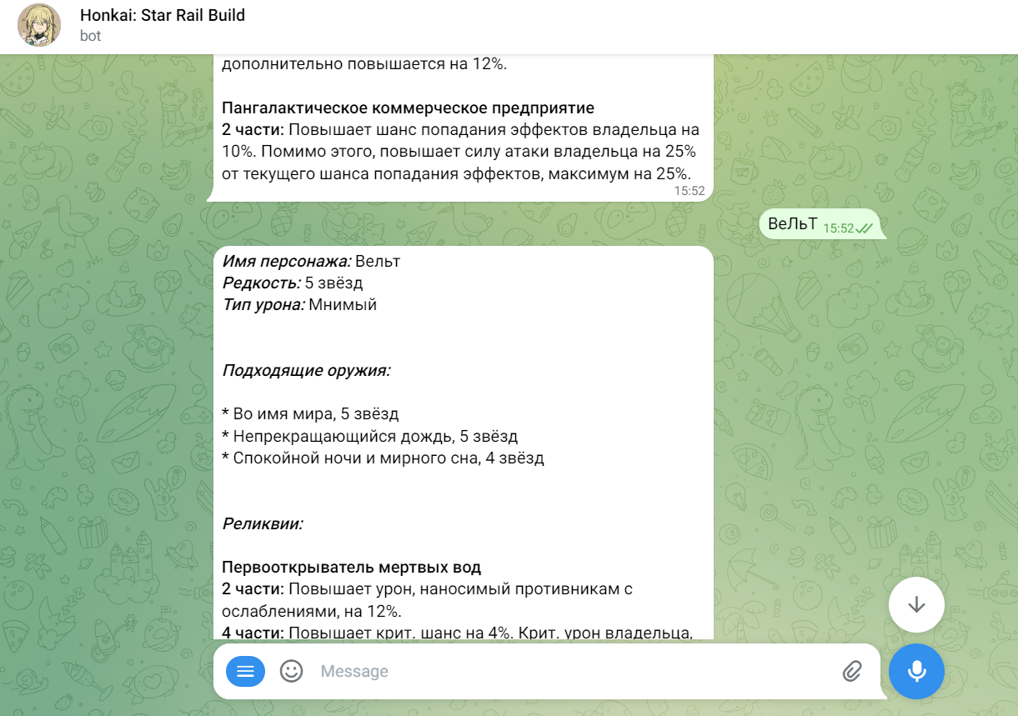

(Рисунок 17 – влияние регистра на поиск)

По результатам тестирования регистр не влияет на итоговый результат запроса.

1. Влияние ввода слов и символов, кроме имен персонажей:

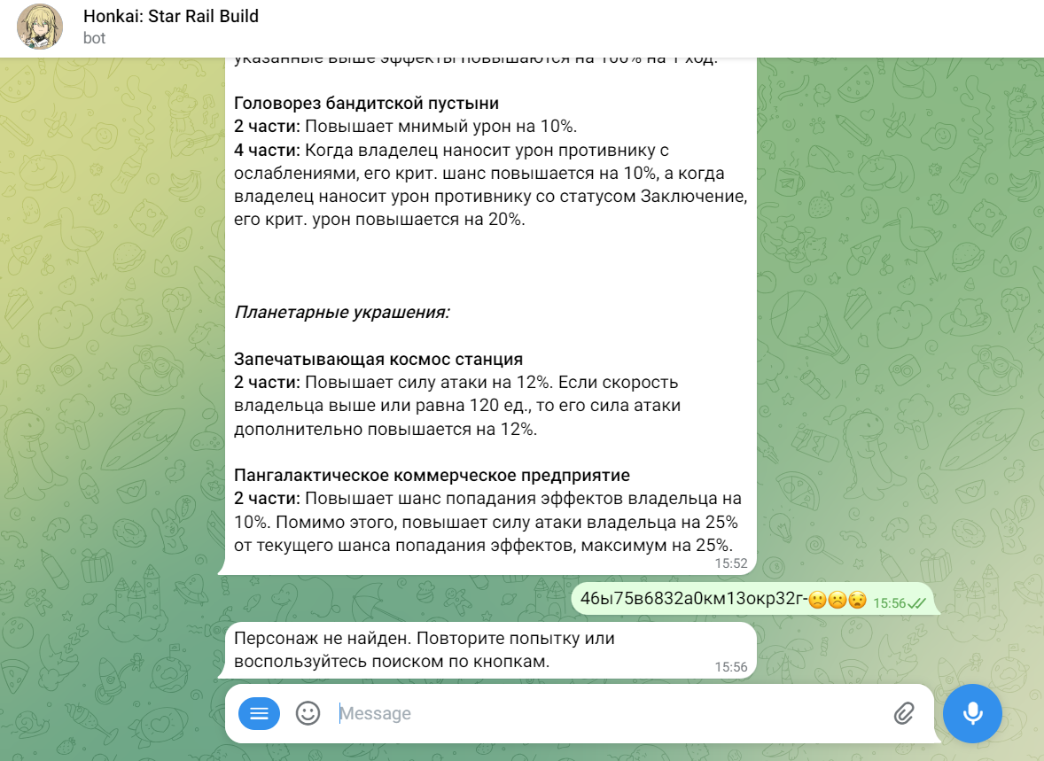

(Рисунок 18 – влияние ввода случайных символов)

1. Неправильный ввод количества звезд при добавлении оружия:

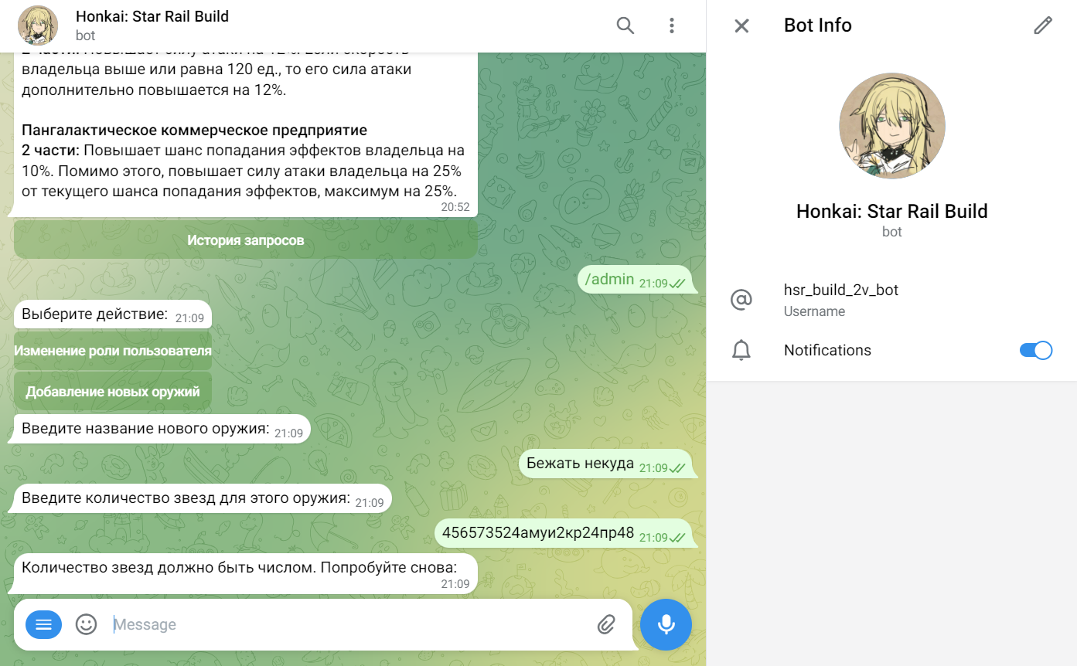

(Рисунок 19 – неправильный ввод количества звезд)

1. Неправильный ввод ID пути при добавлении нового оружия:

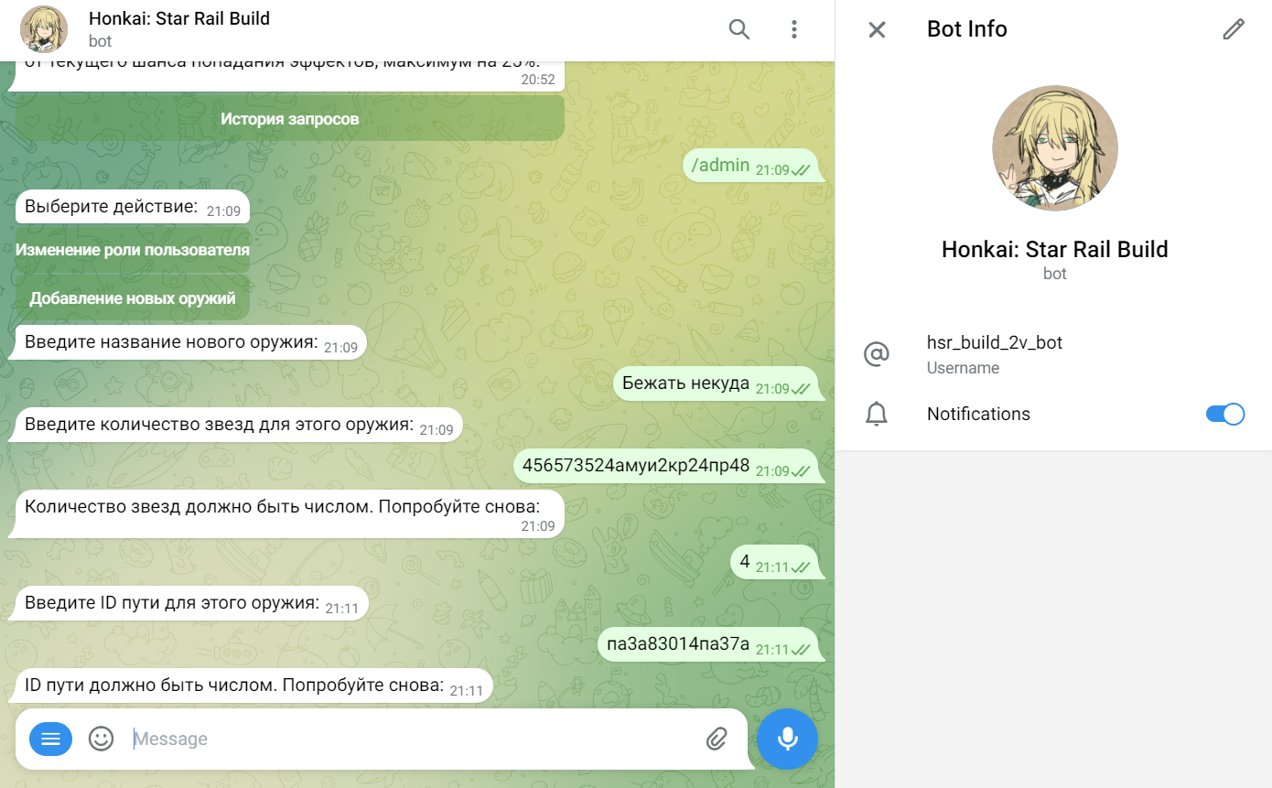

(Рисунок 20 – неправильный ввод ID пути)

1. Если у пользователя нет прав администратора он получит соответствующее сообщение:

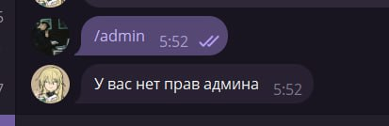

(Рисунок 21 – попытка использования команды /admin не администратором)

## **2.5 АНАЛИЗ РЕЗУЛЬТАТОВ**

В результате выполнения курсовой работы был разработан бот для игры Honkai: Star Rail. После проведения тестирования и анализа функционала бота выявлено, что он успешно выполняет поставленные задачи, включая регистрацию новых пользователей, отображение информации о персонажах и возможность изменения ролей пользователей администраторами.

В процессе разработки был использован Docker для контейнеризации приложения, что обеспечило его легкость развертывания и масштабирования. База данных PostgreSQL, также запущенная в контейнере, успешно обеспечивает хранение и доступ к данным, необходимым для работы бота.

В целом, результаты курсовой работы позволяют сделать вывод о успешной разработке и реализации бота для игры Honkai: Star Rail, который эффективно выполняет поставленные задачи и обладает потенциалом для дальнейшего развития и улучшения.

# **ЗАКЛЮЧЕНИЕ**

Следует отметить выполнение поставленных задач и достижение целей проекта. Бот был успешно разработан и реализован с учетом функциональных требований, необходимых для взаимодействия с игроками и предоставления им информации о персонажах.

В ходе работы над проектом были рассмотрены и применены различные технологии и инструменты разработки. В частности, использование Telegram Bot API обеспечило возможность создания интерфейса для взаимодействия с пользователями через мессенджер Telegram. Также была использована база данных PostgreSQL для хранения информации о персонажах и пользователях, что позволило эффективно организовать работу с данными.

Можно отметить, что создание Telegram-бота для игры Honkai: Star Rail представляет собой важный этап в развитии информационных технологий и применении их в сфере развлечений. Полученные результаты и опыт работы над проектом могут быть использованы в дальнейшем для улучшения и доработки бота, а также в разработке подобных проектов в будущем.

# **СПИСОК ИСТОЧНИКОВ**

1. PostgreSQL Documentation [Электронный ресурс] -<https://www.postgresql.org/download/>
2. Разработка и использование Telegram Bot API [Электронный ресурс] - https://core.telegram.org/bots/api
3. Официальная документация Python Telegram Bot [Электронный ресурс] -<https://python-telegram-bot.readthedocs.io/>
4. Запускаем PostgreSQL в Docker: от простого к сложному [Электронный ресурс] - <https://habr.com/ru/articles/578744/>
5. Docker Docs [Электронный ресурс] - <https://docs.docker.com/>
6. Документация pyTelegramBotAPI 4.18.1 [Электронный ресурс] - <https://pytba.readthedocs.io/ru/latest/>
7. Peewee – лёгкая, гибкая и очень быстрая ORM на Python [Электронный ресурс] - <https://habr.com/ru/articles/207110/>